具身智能技术与发展
（红字插入PPT）
一、引入
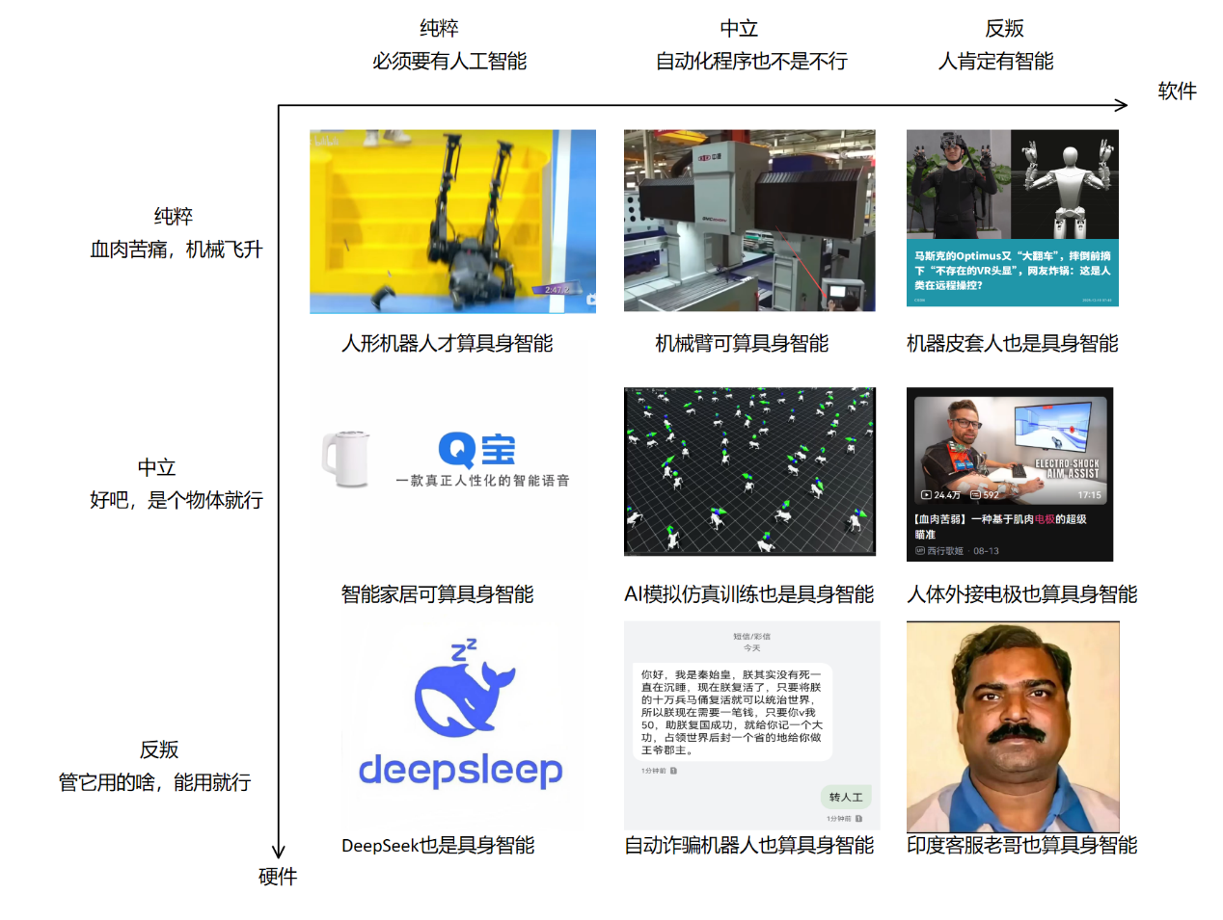
二、概念介绍
2.1 概念辨析
传统人工智能vs具身智能
环境 传统人工智能：核心在于通过复杂计算来实现高效的决策过程，但忽视了智能体与环境的直接互动
具身智能：强调智能的生成依赖于身体和环境的动态交互
传统人工智能（AI）通常依赖符号处理和逻辑推理，通过内部算法和计算实现智能行为。其核心在于通过复杂计算来实现高效的决策过程 ^{[14]}，但它忽视了智能体与环境的直接互动。具身智能则强调智能的生成依赖于身体和环境的动态交互，智能体在物理空间中感知和行动，进而影响其行为。相比之下，具身智能对环境的依赖更强，更适合动态、多变的场景，而传统AI通常在静态和结构化任务中表现较好。
仿生机器人vs具身智能
仿生机器人：以模仿生物特性和行为为设计基础的机器人，借鉴自然界的生物结构来实现特定功能
具身智能：通过环境交互实现自主智能行为，专注智能行为的产生和适应性
仿生机器人是以模仿生物特性和行为为设计基础的机器人，借鉴自然界的生物结构来实现特定功能。具身智能虽然在某些应用中借鉴生物，但其重点并非模仿生物，而是通过环境交互实现自主智能行为。仿生机器人多注重形态的模仿，具身智能则专注智能行为的产生和适应性。仿生机器人往往会利用具身智能的方法来提升其环境适应能力，但具身智能的范畴更为广泛，涵盖所有依赖身体互动的智能体，不限于仿生形态。

2.2 具身智能概念界定
具身（Embodiment)：指具有支持感觉和运动（sensorimotor）的物理身体。
具身的 （Embodied）：具有身体的，可参与交互、感知的。
具身智能（Embodied Intelligence）是人工智能与机器人学交叉的前沿领域，强调智能体通过身体与环境的动态交互实现自主学习和进化，其核心在于将感知、行动与认知深度融合‌。
具身智能(Embodied AI)是指 AI 系统不仅具备感知和思考能力,还能通过物理实体(如机器人)与真实环境进行交互的技术。与传统 AI 仅在虚拟空间处理信息不同,具身智能需要:
1. 感知能力:通过传感器获取环境信息(视觉、触觉、听觉等)
2. 理解能力:基于大模型理解任务目标和场景语义
3. 决策能力:规划执行路径,生成动作序列
4. 执行能力:通过机械臂、移动底盘等执行器完成物理操作
5. 学习能力:从交互经验中持续优化性能

三、发展历程
（一页PPT） 时间轴
-1950年：艾伦·图灵发表《Computing Machinery and Intelligence》，其思想隐含智能与身体、环境交互的底层逻辑，为相关研究奠定基础
-1956年：达特茅斯会议召开，符号主义主导AI早期发展；连接主义萌芽，早期为简单浅层神经网络模型

-20世纪80年代：罗德尼·布鲁克斯提出行为主义AI，主张智能源于身体与环境的交互；“具身智能”明确概念由安迪·克拉克和罗德尼·布鲁克斯正式提出

-1986年：布鲁克斯从控制论角度提出行为式机器人概念，强调智能的具身化和情境化

-1991年：布鲁克斯发表《无表征的智能》，提出智能行为可通过机器与环境的简单物理交互产生，无需复杂算法或内部表征

-1990-2022年：AI理论与机器人技术进入并行积累期，① 理论算法：AI三大学派走向综合，深度学习、强化学习等取得突破；② 机器人技术：仿生机器人（如Kismet、AIBO）、服务机器人、无人驾驶、无人机等领域持续进展，传感器、控制系统等硬件积累完善；③ 纯软件AI：统计机器学习、深度学习在语音、图像等领域爆发，但多脱离物理身体

-2022年至今：大模型与Transformer架构驱动机器人控制进入新阶段，RT-1模型首次实现从视觉到动作的端到端学习。RT-2模型突破性实现视觉-语言知识与机器人控制的对齐，首次提出并定义VLA模型，推动“感知-决策-行动”闭环走向成熟。

-技术突破阶段（2022年至今）
1. 算法层：
大模型推动具身智能发展：以ChatGPT为代表的大模型为机器人智能感知、自主决策、拟人化交互带来巨大潜力。例如，VoxPoser模型、PaLM-E具身多模态语言模型、NaviLLM等新进展，大幅提高了机器人语言交互、环境感知和任务决策等能力。
多模态融合与自主学习：具身智能技术从模块化AI算法集成转向大模型驱动的统一技术框架，实现了通用性和泛化性的突破。其技术体系分为“感知-决策-行动-反馈”四个模块，形成闭环，实现环境重构映射、自主决策和自适应行动，并从经验反馈中学习进化。
2. 硬件层：

3. 结合：
VLA（视觉-语言-动作）模型：直接将从互联网学到的视觉-语言知识与机器人控制指令对齐（如RT-1, RT-2, VoxPoser）。

四、前沿技术+事例（详）
4.1硬件突破
具身智能强调智能体在物理世界中感知、理解并执行任务的能力，仿真平台是其算法验证与优化的关键，但当前领域存在四大核心挑战：
1.多级技术集成复杂：任务完成需感知、规划、控制等紧密关联的层级协同，各层级专业知识与算法差异大，协调难度高；
2.模块化不足：现有平台（如 Habitat）虽功能全面，但内部关键组件模块化模糊，架构耦合紧密、代码庞大，难以替换或扩展核心模块（如操作模块）；
3.虚实接口异构：仿真环境与物理机器人系统的硬件接口、设备驱动等存在差异，导致仿真验证后的算法无法直接迁移至硬件，需大量适配工作；
4.硬件适配困难：移动操作器的移动基座、机械臂、末端执行器等配置多样，缺乏能解耦软硬件、适配不同设备的通用平台

论文：BestMan: A Modular Mobile Manipulator Platform for Embodied AI with Unified Simulation-Hardware APIs
基于 PyBullet 模拟器开发的 BestMan 平台，通过四大设计解决上述挑战：
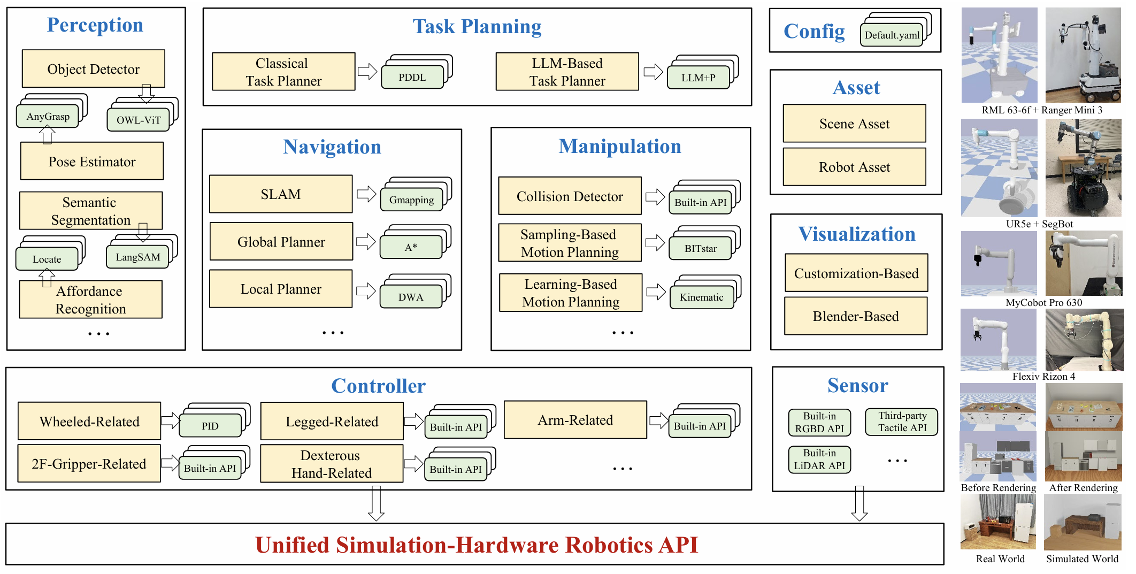
- 集成多级技能链：覆盖感知、任务规划、运动规划、控制等全层级，构建连贯技能链，简化各层级协同，提升组件集成效率；
- 高模块化设计：核心组件采用标准化接口的技能模块，支持内部算法自由组合，用户可便捷替换或扩展算法（如姿态估计模块的默认算法 AnyGrasp 可自定义替换），降低开发复杂度；
- 虚实统一接口：为仿真与真实设备设计统一 API，接口命名与功能一致，仅底层实现不同，实现算法从仿真到硬件的高效迁移，减少适配成本；
- 软硬件解耦：将移动操作器拆解为移动基座、机械臂、夹持器等模块化组件，支持灵活组合与替换，适配多样化硬件配置，无需修改底层软件即可适配不同设备。

平台架构
平台包含十大核心组件，各组件下分设可扩展模块，支持算法自定义：
核心组件：感知（处理 RGB-D 数据、目标识别等）、任务规划（生成服务任务动作序列）、导航（含 SLAM、全局 / 局部规划）、操作（采样式 / 学习式运动规划）、配置（YAML 文件管理超参数）、资产（场景 / 机器人模型配置）、可视化（Blender 插件增强 PyBullet 可视化效果）、控制器（按机器人类型分类，适配轮式 / 腿式 / 臂式设备）、传感器（支持 RGB-D 及第三方触觉传感器）、机器人 API（基于控制与传感组件构建的虚实统一接口）；
架构特点：仅控制器与传感器组件直接对接机器人 API，其余组件独立于该 API，确保算法开发无需依赖特定接口，提升扩展性。

平台优势
适配性广：支持多种仿真与真实移动操作器及环境，满足不同场景下的具身智能研究需求；
易用性高：模块化设计与统一接口降低算法集成、扩展及虚实迁移难度，超参数配置简洁，可视化效果适配演示需求；
功能全面：覆盖感知 - 规划 - 控制全流程，支持高精度接触与力反馈任务，适用于家庭等服务场景的多样化任务。
4.2 软件
例子：结合具身智能算法的仿生机器人
（软机器人是一种模仿章鱼、水母、海龟等自然生物的结构与功能的新型机器人，其柔软结构为具身智能的适应性与感知能力提供了物理基础。）
技术：
1.具身形态计算
概念: 通过设计机器人的身体结构与材料，实现感知、决策、行为生成等计算功能
关键技术：
- reservoir 计算（RC）框架（固定随机神经网络 “储备池”，仅训练输出层，简化计算）
- 质量弹簧网络模拟（模拟生物形态动态行为）
软结构物理动力学利用（如章鱼触手状结构作为储备池实现闭环控制）、质量弹簧网络模拟（模拟生物形态动态行为）
（以下文的水母仿生机器人和海龟仿生游动机器人为例）

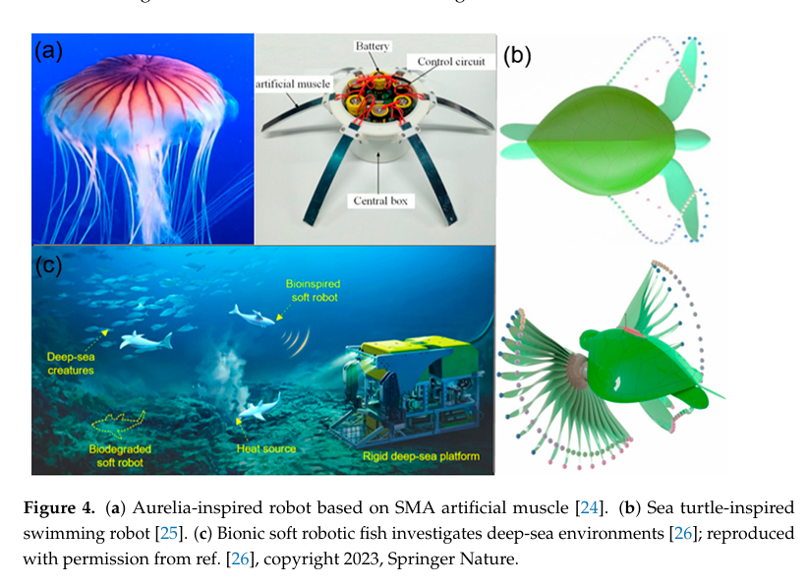
- 水母仿生机器人：
结构组成：软体材料构成身体结构、SMA（形状记忆合金）作为人工肌肉（SMA 通电时收缩、断电时舒张，其动态形变直接驱动水母伞状态摆动，实现游动）
最终实现：无需额外复杂控制系统，用结构本身完成 “驱动 - 运动” 的功能闭环。
- 海龟仿生游动机器人：
结构组成：整体形态模仿海龟（通过模拟海龟躯干与鳍肢的质量分布、关节弹性，让机器人在水中运动时自然贴合真实海龟的姿态）
最终实现：无需依赖复杂算法调控，通过优化鳍肢的物理结构，即可实现类似真实海龟的高效游动。
应用场景：
环境感知、目标定位、机器人操作灵活性优化等，减少对传统传感器的依赖。

2.具身人工进化
概念：模拟生物进化过程，实现机器人形态（身体）与控制系统（大脑）的协同进化，提升对环境的适应性。
关键技术：
- 结合进化算法与强化学习（如遗传强化学习 GRL、DERL 框架），实现多模态机器人形态进化；
- 受多细胞生物启发的群体机器人自组装（如模拟黏菌聚集机制，实现机器人动态聚合与资源共享）。
模拟黏菌聚集机制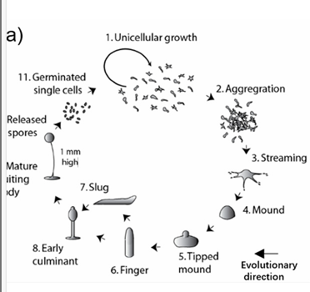
群体机器人自组装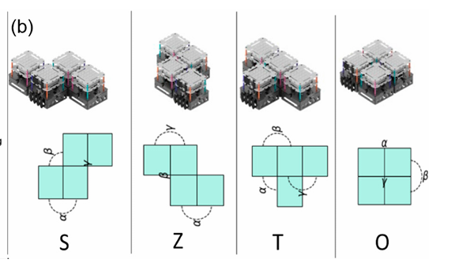

3.感知、控制与决策
多模态感知：开发柔性双模态传感器（如接触 / 非接触信号感知），结合机器学习实现目标物体属性识别（准确率达 97%），集成压力、温度、触觉等仿生传感机制。
控制策略：以无模型控制为主，如深度强化学习（以下文的机器鱼为例），适配软机器人高自由度、复杂变形的特性，解决闭环控制、抓取、游动等任务，相关仿真环境（如 SofaGym、Evolution Gym）为算法训练提供支持。
自主决策：通过强化学习、决策树、路径规划、多传感器数据融合，实现机器人在动态环境中的自主探索、任务规划与行为优化，提升搜救、巡逻等场景的自主性。
软体仿生机器鱼强化学习控制流程
视觉跟踪（Robot Tracking）：用摄像头以 60 帧 / 秒的速度拍摄水中的机器鱼，获取环境画面；
- 无标记姿态估计（DeepLabCut）：通过 DeepLabCut（一种深度学习工具）分析画面，得到机器鱼的精确位置和姿态信息（不需要给机器鱼贴标记）；
- 强化学习训练（RL Training）：把位置信息作为输入，用强化学习算法训练模型，学习 “如何游动才能到达目标”；
- 执行动作（Servo Control）：训练好的模型输出控制信号，通过 Arduino（控制器）驱动机器鱼的伺服电机，让机器鱼做出对应的游动动作。
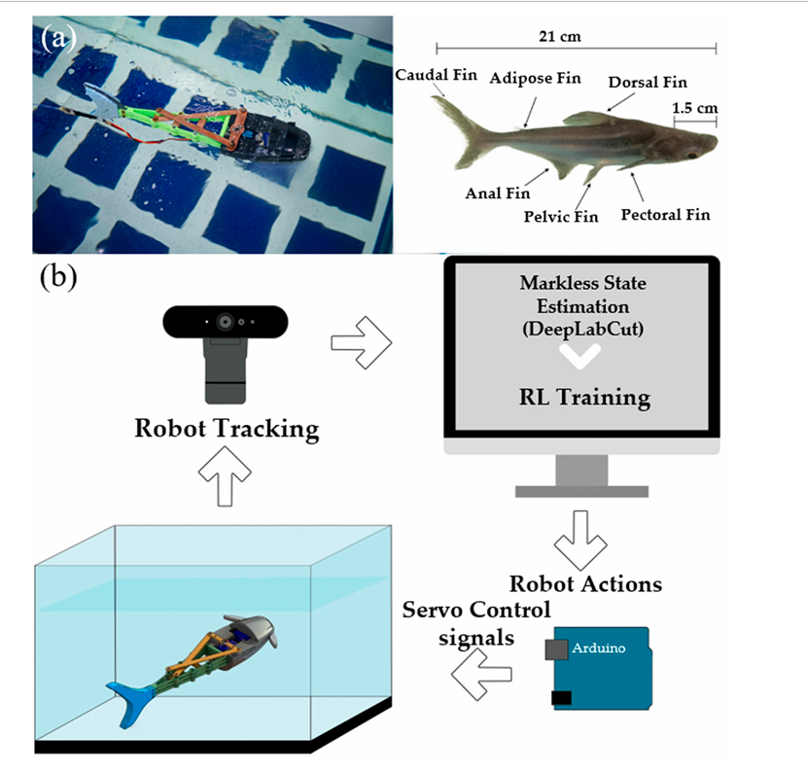

4.3 软硬件结合
VLA（视觉-语言-动作）模型
具身智能的高效落地，需突破软件算法与硬件执行的协同壁垒——即让算法学习到的通用知识（如视觉识别、语言理解）直接适配硬件设备的动作控制逻辑。
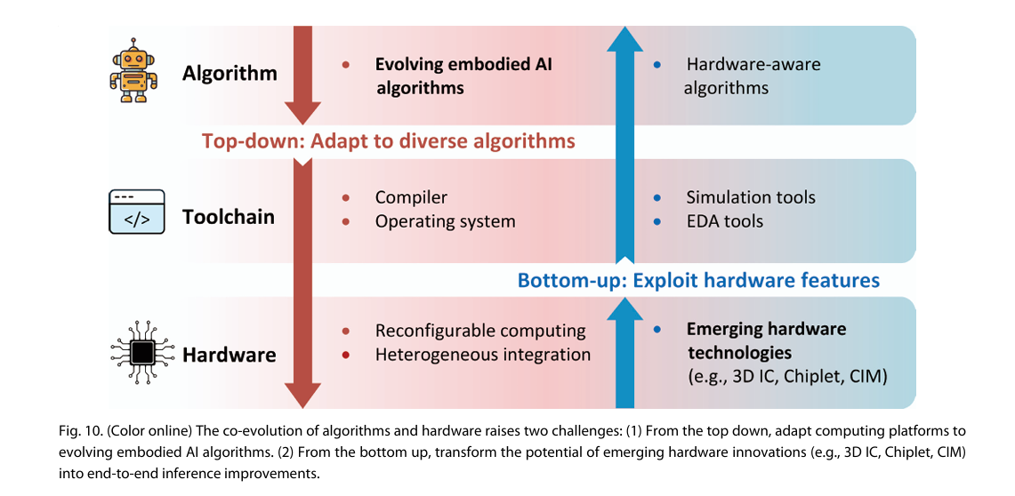
技术核心：知识与动作的直接对齐
传统具身智能系统：软件算法（如视觉识别、语言解析）与硬件控制（如机械臂运动、移动底盘转向）是“分离式”的——算法需先输出抽象决策结果，再通过中间适配层转换为硬件可识别的指令，过程中易丢失精度、增加延迟。
VLA模型：实现视觉语言知识与硬件动作指令的直接对齐
- 知识输入层：从海量数据中学习视觉特征（如物体形态、场景结构）与语言语义（如任务指令、物体属性），构建通用认知库。
- 动作映射层：将学习到的视觉-语言知识，直接转化为硬件设备的具体动作序列（如“拿起红色杯子”对应机械臂的“移动→抓取→提升”动作参数）；
- 硬件执行层：模型输出的动作指令无需额外适配，可直接驱动（机械臂、移动底盘等）硬件执行器，实现“感知-决策-行动”的端到端闭环。

例子：关键VLA模型的软硬件协同逻辑
- RT-1：视觉到动作的端到端学习，首次实现从“场景图像”直接输出硬件动作指令，适配特定移动操作器（如带机械臂的轮式机器人），降低算法与硬件的适配成本
- RT-2：视觉-语言知识与动作对齐，在RT-1基础上融入语言理解能力，可解析自然语言指令（如“把书放在桌子左侧”），并结合视觉场景，生成硬件可执行的动作序列。
- VoxPose：精细化动作控制针对机械臂等高精度硬件，将视觉-语言知识转化为毫米级动作参数（如“拧开瓶盖”对应机械臂的“旋转角度、握力大小”），强化软硬件协同的精度

软硬件结合优势
- 降低协同复杂度：省去传统系统中（“算法决策→中间适配→硬件指令”）的多环节转换，减少适配成本与延迟；
- 提升任务通用性：依托互联网海量知识，VLA模型可快速适配不同场景的任务需求，无需为特定硬件重新训练算法；
- 强化闭环效率：实现“视觉-理解-行动”的实时响应，提升对动态环境是适应性

五、总结展望
5.1应用前景
（一）大语言模型（LLMs）/多模态大语言模型（MLLMs） 驱动的具身智能
- 核心作用：通过语义推理（解析多模态输入语义）和任务分解（将复杂目标拆分为子任务），衔接高层自然语言指令与底层动作序列。
- 分类与进展：包括视觉 - 语言模型（VLMs，如 PaLM-E）和视觉 - 语言 - 动作模型（VLAs，如 RT-2、OpenVLA），分别适用于固定动作空间任务与跨机器人 / 环境的自适应扩展场景。
- 局限性：缺乏物理约束 grounding，实时环境反馈适配能力弱。
（二）世界模型（WMs ）驱动的具身智能
- 核心作用：通过构建外部世界的内部表征（压缩感官输入为结构化潜空间）和未来预测（模拟符合物理规律的动作序列结果），实现合规的物理交互。
- 分类与进展：主要包括 RSSM-based（如 Dreamer 系列）、JEPA-based、Transformer-based（如 Genie）三类架构，分别在时序动态捕捉、语义特征提取、长时记忆推理上各具优势。
- 局限性：开放式语义推理能力不足，缺乏通用化任务分解能力。
二者结合：创新融合架构：MLLM-WM 联合驱动
- 融合逻辑：MLLM 提供高层语义推理与任务规划，WM 补充物理规律约束与环境动态预测，弥补各自短板。
- 核心 workflow：包含自状态输入 - 硬件落地、任务规划 - 记忆更新、环境感知 - 动态交互三条闭环流程，实现语义智能与物理交互的深度衔接。
- 优势与挑战：优势在于兼顾语义理解、物理合规性与跨场景泛化能力；挑战包括实时同步延迟、语义 - 物理错位、大规模记忆管理等。
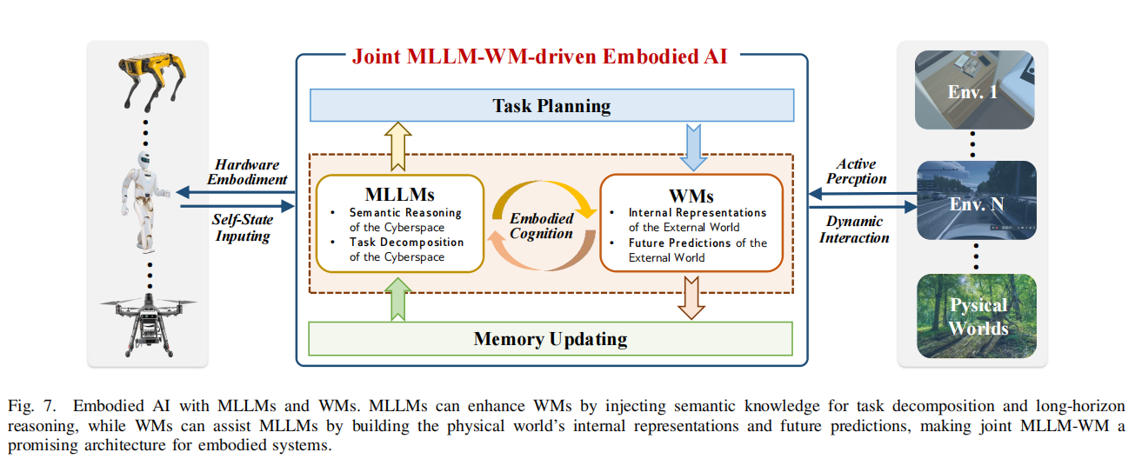
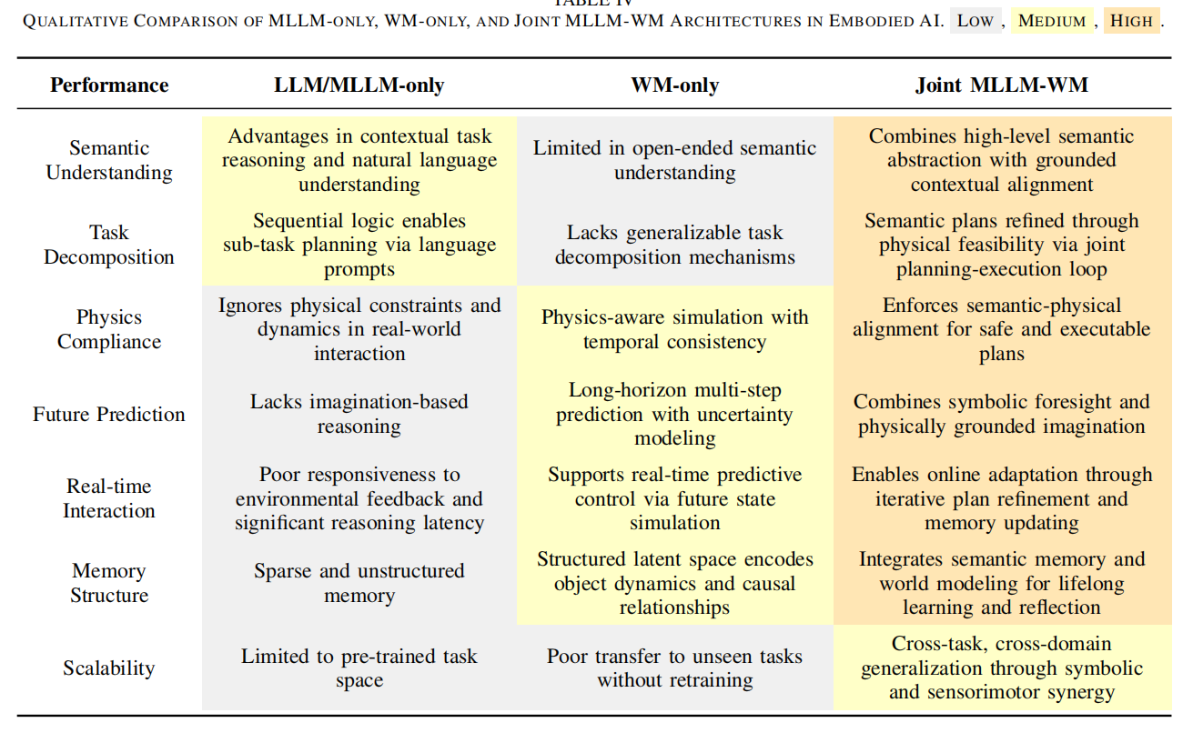
应用场景与未来方向
一、典型应用（现在）
- 服务机器人：家庭服务（如 RT-2 实现餐具堆叠、烹饪）、医疗辅助、公共环境导航配送。
- 救援无人机：灾害场景实时环境感知、语音指令响应、多机协同搜救。
- 工业机器人：柔性操作（如特斯拉工厂零件校准）、物流分拣（京东）、库存检测（天猫仓库）。
- 其他领域：教育社交机器人、虚拟环境智能体、太空探索自主机器人。
二、未来研究方向（未来）
- 核心方向：自主具身智能（自适应感知、环境认知）、硬件优化（专用加速器、软硬件协同）、群体具身智能（多智能体协同）、可解释性与可信性（伦理合规、安全保障）。
- 补充方向：终身学习、人机协同学习、道德决策机制。

